Unidade IV:

Algoritmo de Inserção

**Exercício (1):**

Uma dúvida básica sobre o operador AND pode prejudicar a compreensão do nosso algoritmo. Assim, o que será escrito na tela pelo programa abaixo? 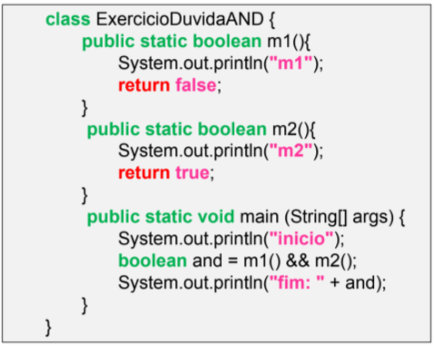

**Resposta:**

|  |
| --- |
| Inicio |
| M1 |
| fim: false |

**Exercício (2):**

Mostre todas as comparações entre elementos do array para os arrays abaixo:





**Resposta:**

|  |
| --- |
| 1 2 3 4 5 6 |
| 1 > 2 = false |
| 2 > 3 = false |
| 3 > 4 = false |
| 4 > 5 = false |
| 5 > 6 = false |

|  |
| --- |
| 6 5 4 3 2 1 |
| 6 > 5 = true, então: 5 6 4 3 2 1 |
| 6 > 4 = true, então: 4 5 6 3 2 1 |
| 6 > 3 = true, então: 3 4 5 6 2 1 |
| 6 > 2 = true, então: 2 3 4 5 6 1 |
| 6 > 1 = true, então: 1 2 3 4 5 6 |

**Exercício (3):**

Mostre todas as comparações e movimentações do algoritmo anterior para o array abaixo:



**Resposta:**

|  |
| --- |
| 12 4 8 2 14 17 6 18 10 16 15 5 13 9 1 11 7 3 |
| 12 > 4 = true, então: 4 12 8 2 14 ... |
| 12 > 8 = true, então: 4 8 12 2 14 ... |
| 12 > 2 = true, então: 2 4 8 12 14 ... |
| 12 > 14 = false |
| 14 > 17 = false |
| 17 > 6 = true, então: 2 4 6 8 12 14 17 18 ... |
| 17 > 18 = false |
| 18 > 10 = true, então: 2 4 6 8 10 12 14 17 18 16 15 ... |
| 18 > 16 = true, então: 2 4 6 8 10 12 14 16 17 18 15 ... |
| 18 > 15 = true, então: 2 4 6 8 10 12 14 15 16 17 18 5 13 9 ... |
| 18 > 5 = true, então: 2 4 5 6 8 10 12 14 15 16 17 18 13 9 ... |
| 18 > 13 = true, então: 2 4 5 6 8 10 12 13 14 15 16 17 18 9 ... |
| 18 > 9 = true, então: 2 4 5 6 8 9 10 12 13 14 15 16 17 18 ... |
| 18 > 1 = true, então: 1 2 4 5 6 8 9 10 12 13 14 15 16 17 18 11 7 3 |
| 18 > 11 = true, então: 1 2 4 5 6 8 9 10 11 12 13 14 15 16 17 18 7 3 |
| 18 > 7 = true, então: 1 2 4 5 6 7 8 9 10 11 12 13 14 15 16 17 18 3 |
| 18 > 3 = true, então: 1 2 3 4 5 6 7 8 9 10 11 12 13 14 15 16 17 18 |

**Exercício (4):**

Uma forma de melhorar o Algoritmo de Inserção é considerar a pesquisa binária para procurar a posição em que o novo elemento será inserido na lista ordenada. Nesse caso, realizamos O (lg m) comparações, onde m é o tamanho da lista ordenada, para encontrar a posição de inserção. Em seguida, em uma estrutura de repetição, movemos em uma unidade todos os elementos já ordenados e cuja posição é maior ou igual a de inserção. Implemente o Algoritmo de Inserção com Pesquisa Binária.

**Resposta:**

O algoritmo se apresenta na pasta ***exercícios_praticos.***

**Exercício (5):**

Quando os elementos estão ordenados de forma decrescente tanto o Seleção como o Inserção realizam (imagem) comparações. Nesse caso, qual dos dois algoritmos executará mais rápido? Justifique sua resposta. 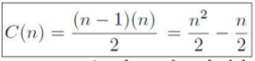

**Resposta:**

Eles iram realizar o mesmo número de comparações então serão igualmente rápidos.